Validações W3C VALIDATOR

Validação INDEX:

https://validator.w3.org/nu/?doc=https%3A%2F%2Femersoncroko.github.io%2FDesenvFrontEndParaWeb_EntregaI_EKT%2F

https://emersoncroko.github.io/DesenvFrontEndParaWeb_EntregaI_EKT/index.html

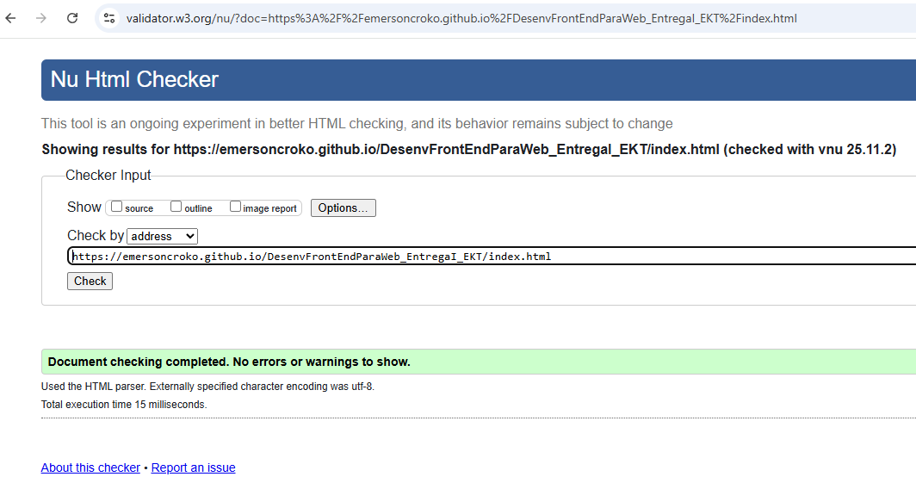

Validação PROJETOS:

https://validator.w3.org/nu/?doc=https%3A%2F%2Femersoncroko.github.io%2FDesenvFrontEndParaWeb_EntregaI_EKT%2Fprojetos.html

https://emersoncroko.github.io/DesenvFrontEndParaWeb_EntregaI_EKT/projetos.html

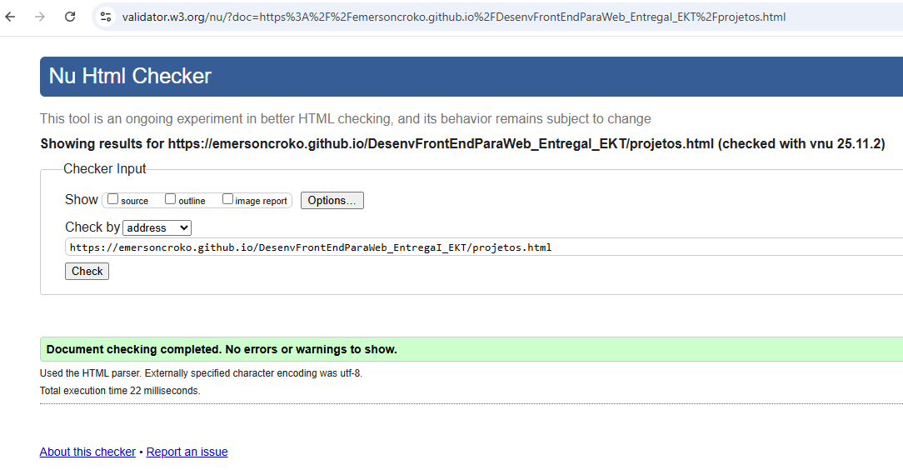

Validação CADASTRO:

https://validator.w3.org/nu/?doc=https%3A%2F%2Femersoncroko.github.io%2FDesenvFrontEndParaWeb_EntregaI_EKT%2Fcadastro.html

https://emersoncroko.github.io/DesenvFrontEndParaWeb_EntregaI_EKT/cadastro.html

